Lunes
14
de Septiembre

3° de Secundaria
Historia

Un viaje a nuestras raíces

Aprendizaje esperado: Organiza por etapas y cronológicamente hechos y procesos del México Prehispánico, de la Conquista y del Virreinato.
Énfasis: Organizar temporalmente los principales procesos del México Antiguo 2500 a.n.e. hasta el fin del Virreinato de la Nueva España (1821).

¿Qué vamos aprender?

Revisarás los hechos y procesos más relevantes del México Antiguo. Por lo estudiado en los años anteriores, la historia es la memoria de los pueblos, recupera lo sucedido en los diferentes ámbitos, ya sea social, económico, cultural y político, en un tiempo y espacio determinados.

Recuperar la memoria nos permite responder preguntas como: ¿La extensión, organización y división del territorio ha sido siempre la misma? ¿Las formas de vida han sido iguales en todo el país? o ¿Si la población tiene el mismo origen? y lo más relevante: las causas de ello.

La historia es la memoria del país, su conocimiento te ayudará a saber cómo era antes, cómo se ha transformado y cómo es ahora. Comprender la Historia es prepararse para comprender el mundo.

El propósito es ubicar temporal y espacialmente los principales hechos y procesos del México Antiguo, a partir del año dos mil 500 antes de nuestra era hasta 1519, es decir, las súper áreas culturales del México Antiguo, los horizontes y áreas de Mesoamérica, y las culturas que florecieron en cada uno de ellos.

Te has preguntado ¿Cuántas y cuáles son las culturas que se desarrollaron en nuestro país?

¿Qué hacemos?

Lee el siguiente texto que Fernando Alvarado Tezozómoc escribió como introducción a su Crónica Mexicáyotl:
"Así lo vinieron a decir,
así lo asentaron en su relato,
y para nosotros lo vinieron a dibujar en sus papeles
los ancianos, las ancianas.
Eran nuestros abuelos, nuestras abuelas,
nuestros bisabuelos, nuestras bisabuelas,
nuestros tatarabuelos, nuestros antepasados,
se repitió como un discurso su relato,
nos lo dejaron,
y vinieron a legarlo
a quienes ahora vivimos,
a quienes salimos de ellos.
Nunca se perderá, nunca se olvidará
lo que vinieron a hacer,
lo que vinieron a asentar en las pinturas:
su renombre, su historia, su recuerdo.

Así en el porvenir
siempre lo guardaremos
nosotros, hijos de ellos, los nietos,
hermanos, bisnietos, tataranietos, descendientes,
quienes tenemos su sangre y color,
lo vamos a decir, lo vamos a comunicar
a quienes todavía vivirán, habrán de nacer,
los hijos de los mexicas, los hijos de los tenochcas [...].

Aquí, tenochcas, aprenderéis cómo empezó
la renombrada, la gran ciudad,
México-Tenochtitlan,
en medio del agua, en el tular,
en el cañaveral, donde vivimos,
donde nacimos,
nosotros los tenochcas.”

Esta crónica se puede encontrar en EL MÉXICO ANTIGUO, en la Historia Universal de Miguel León Portilla, editado por la Secretaría de Educación del Gobierno del Estado de México, en 2015.

El autor externa una preocupación por conservar y aprovechar la memoria del pasado. ¿Cuál crees que es la importancia de conservar esta memoria histórica?

¿Cómo te imaginas que era la vida de las personas hace más de cuatro mil años? y ¿Cuál crees que haya sido la causa de la desaparición de algunas civilizaciones del México Antiguo?

Observa el siguiente video en el que conocerás las características de las súper áreas y áreas culturales.

- Las áreas culturales del México Antiguo.
Bloque 1. Secuencia 5.
https://www.youtube.com/watch?v=sFk8FDn6eLg

México tiene una gran variedad de climas, suelos y recursos naturales que permitieron el establecimiento temporal o permanente de diversos grupos.

Algunos tuvieron que trasladarse de un lugar a otro una vez que se agotaban los recursos del lugar; otros fueron más afortunados y permanecieron en los lugares porque les garantizaban la supervivencia.

¿Recuerdas cuáles son las súper áreas culturales y qué las diferenció?

En el México Antiguo existieron tres súper áreas culturales: Aridoamérica, Oasisamérica y Mesoamérica. Las características de cada una responden al espacio geográfico en el que se desarrollaron.

Por tanto, Aridoamérica se caracteriza por ser una zona árida, su clima es extremoso, muy caluroso en el día y muy frío durante la noche. Los pobladores de esta súper área tuvieron que adaptarse a un medio especialmente difícil de habitar.

Oasisamérica se caracteriza por poseer un terreno semiárido, pero cuenta con algunas tierras favorables para la agricultura, fue habitado por pobladores cazadores y recolectores.

Y finalmente Mesoamérica, su diversidad de climas, con lluvias abundantes, permitió el desarrollo de la agricultura. Se formaron aldeas y villas y poco a poco se fueron formando centros urbanos.

¿A qué súper área cultural perteneció la entidad dónde vives?

Ahora bien, las culturas que se desarrollaron en Mesoamérica existieron en épocas distintas, algunas coincidieron en el tiempo y llegaron a establecer relaciones de intercambio o incluso, de enfrentamientos.

Los periodos también conocidos como horizontes culturales fueron el Preclásico, con dos mil 700 años fue el periodo más largo de la historia mesoamericana. En él se establecen las primeras aldeas y villas.

En el periodo clásico se creció la población debido al desarrollo de la agricultura y surgieron importantes centros urbanos.

Y finalmente el posclásico, que se caracterizó por la expansión de pueblos dominantes y las alianzas políticas y militares. ¿Qué culturas se desarrollaron en cada uno de estos horizontes?

Además de que Mesoamérica se ha dividido en tres grandes horizontes, también se ha dividido en seis áreas culturales, cada una con características históricas, étnicas, lingüísticas y geográficas específicas.

En el México Antiguo existieron tres súper áreas culturales caracterizadas por un paisaje específico y por las actividades que se desarrollaron en cada una de ellas, que dieron lugar a una forma de organización social y política; así como a cierta manera de ver y comprender el mundo. Es evidente que el paisaje, los recursos del lugar, la fauna y la flora posibilitaron el desarrollo de las civilizaciones.

Estas súper áreas culturales se extendieron a lo largo del territorio que hoy comprende parte de Estados Unidos, México y Centroamérica, previos a la llegada de los españoles.

El Reto de Hoy:

Elabora un mapa que represente el territorio del México Antiguo, delimitando las súper áreas culturales y ubicando la entidad en que viven, la cultura que se desarrolló ahí y el período de duración.

Para superar el reto y ampliar más tu conocimiento puedes consultar tu libro de texto de Tercer Grado de Secundaria y pedir apoyo a tu maestro.

Recuerda que aprendes más cuando compartes el conocimiento, así que no dudes en involucrar a tus familiares en el contenido de esta clase.

¡Buen trabajo!

Gracias por tu esfuerzo.

Para saber más:
Lecturas

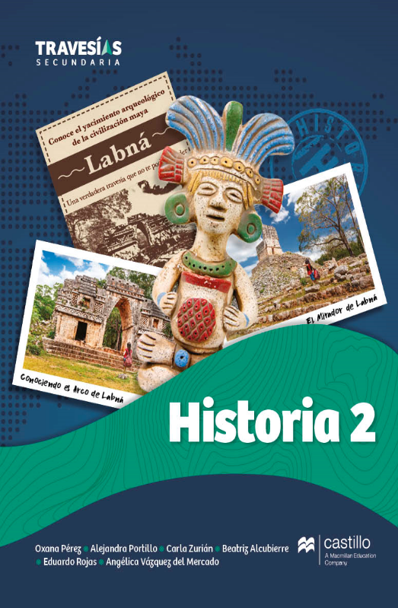
https://recursos.edicionescastillo.com/secundariaspublicas/visualizador/2_his_tra/index.html#page/1
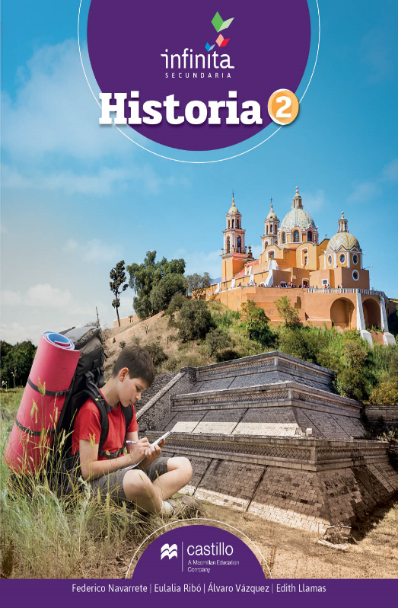
https://recursos.edicionescastillo.com/secundariaspublicas/visualizador/2_his_inf/index.html#page/1
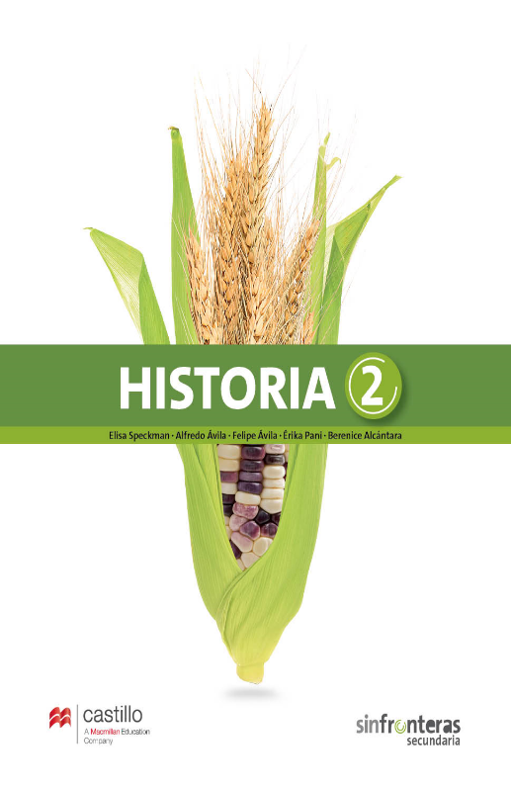
https://recursos.edicionescastillo.com/secundariaspublicas/visualizador/2_his_sin/index.html#page/1
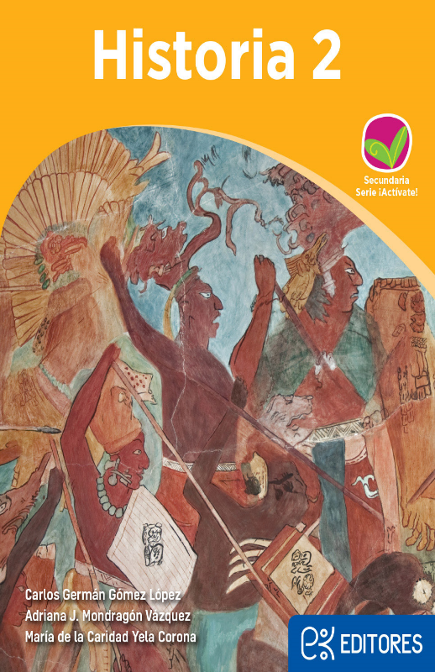
http://ekeditores.com/S26046/

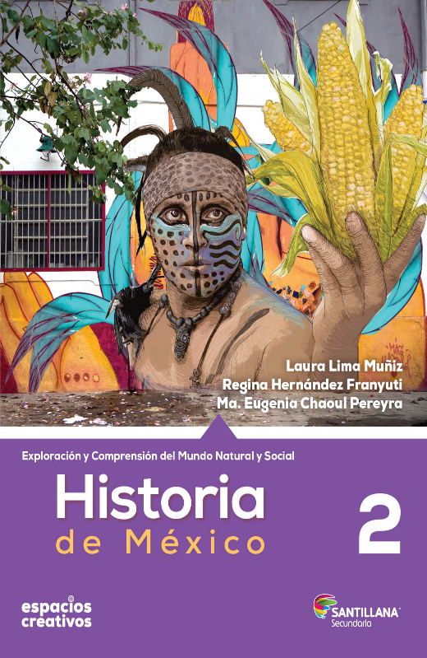
https://www.santillanacontigo.com.mx/libromedia/espacios-creativos/chs2-ec/mobile.html
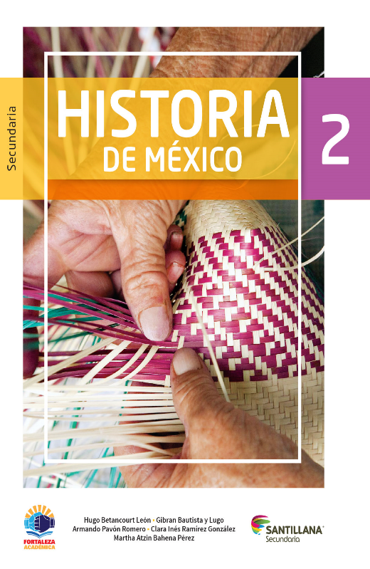
https://www.santillanacontigo.com.mx/libromedia/fortaleza-academica/chs2-fa/mobile.html

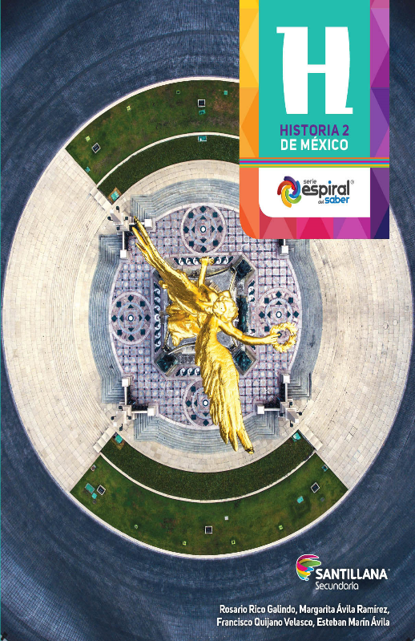
https://www.santillanacontigo.com.mx/libromedia/espiral/chs2ep/
http://guiasdigitales.grupo-sm.com.mx/sites/default/files/guias/170891/index.html

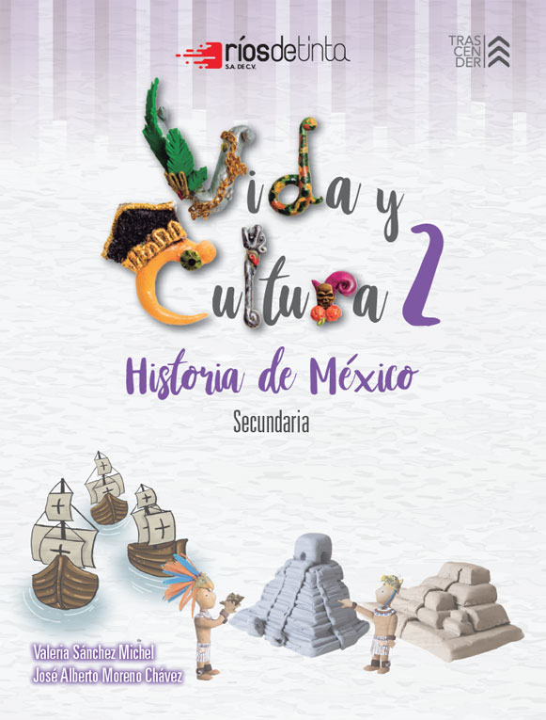
https://libros.conaliteg.gob.mx/20/S26051.htm
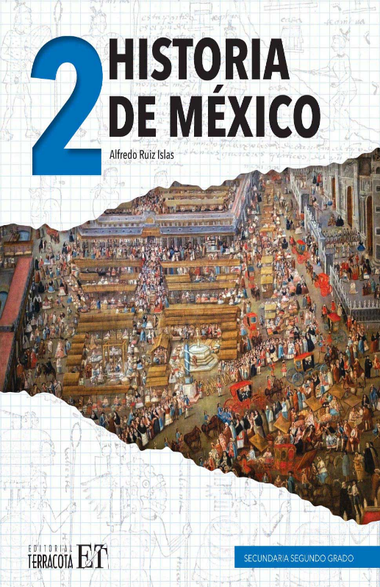
https://editorialpax.com/libros-de-texto-terracota-2020-2021/historia-2-s26052/

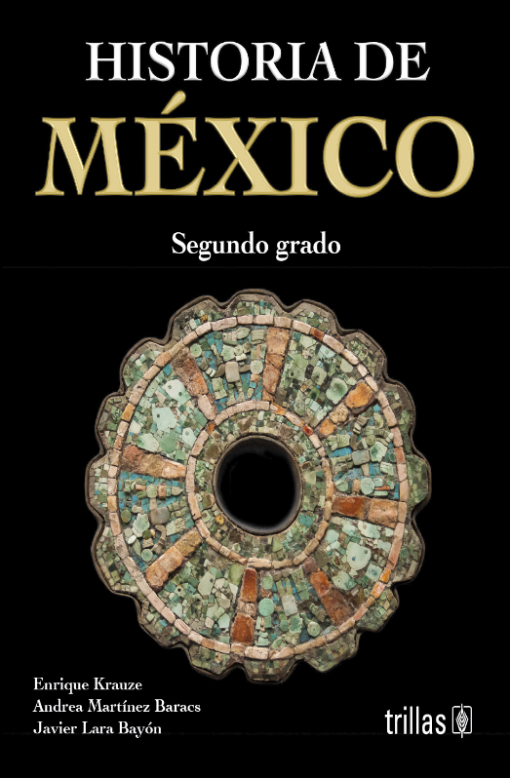
https://www.etrillas.mx/material/HM2K.html
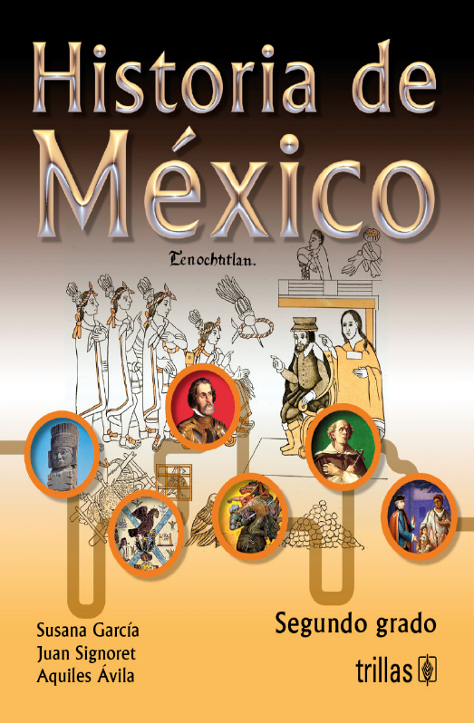
https://www.etrillas.mx/material/HM2G.html

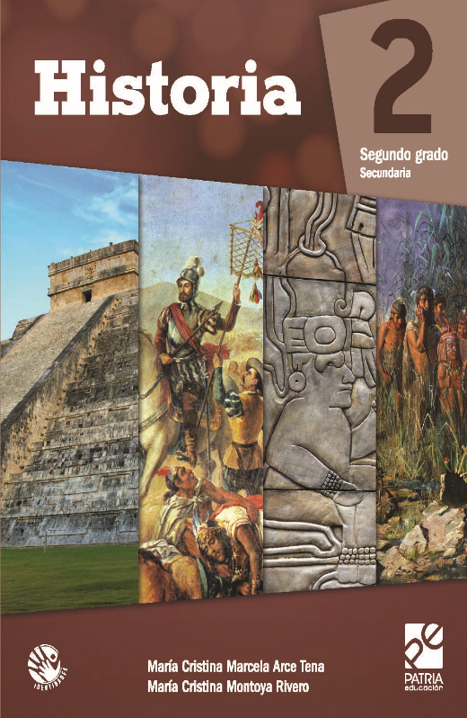
https://digital.latiendadellibrero.com/pdfreader/historia-2-arce
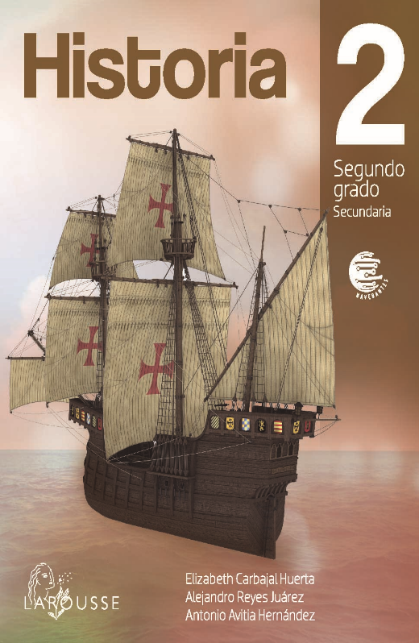
https://digital.latiendadellibrero.com/pdfreader/historia-2-carbajal

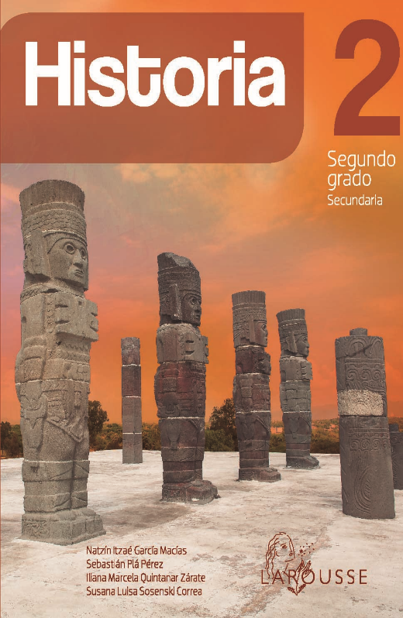
https://digital.latiendadellibrero.com/pdfreader/historia-2-sosenski50147416
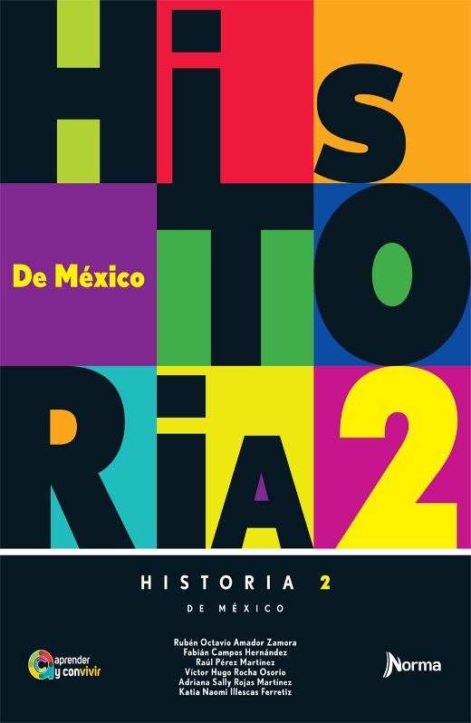
https://mx.edicionesnorma.com/conaliteg-historia2demexico/

